南宁市第四人民医院文化书籍（《白衣长歌》）

出版项目院内招标采购公告

为持续深化书香医院品牌建设，南宁市第四人民医院拟于2024年出版医院文化书籍（《白衣长歌》）。现对该医院文化书籍出版项目进行采购，相关信息公告如下：
- 项目名称
南宁市第四人民医院文化书籍（《白衣长歌》）出版项目。
- 项目内容
序号 | 服务项目 | 服务内容 | 数量
1 | 出版管理 | 负责申请书号等工作 | 1项
2 | 审稿 | 对书籍素材文稿进行审核 | 230千字
3 | 封面设计 | 负责封面、扉页多套设计方案供选择 | 1项
4 | 版式设计 | 负责版式多套设计方案供选择 | 1项
5 | 排版 | 按照图书排版及制版 | 400页
6 | 编辑加工 | 对书籍整体风格进行编辑、校对等工作 | 690千字
7 | 其他 | 包括但不限于以上服务

三、项目预算金额
最高限价：9万元（人民币）
四、采购方式
院内采购
五、评审方式
综合评分法
六、服务要求：
（详见附件1）
七、投标人资格要求
（一）符合《中华人民共和国政府采购法》第二十二条规定；
（二）对在“信用中国”网站(www.creditchina.gov.cn)、中国政府采购网(www.ccgp.gov.cn)等渠道列入失信被执行人、重大税收违法案件当事人名单、政府采购严重违法失信行为记录名单及其他不符合《中华人民共和国政府采购法》第二十二条规定条件的供应商，不得参与政府采购活动；
（三）本项目不接受联合体报名；
（四）报名供应商须具有《中华人民共和国出版物经营许可证》或《中华人民共和国出版物发行许可证》；
（五）投标人未被纳入广西壮族自治区人民医院失信供应商“黑名单”管理。
八、响应文件组成（每项材料须加盖公章）：
（一）供应商营业执照正本或副本复印件；
（二）供应商在“信用中国”网站、中国政府采购网的相关违法、失信行为的查询记录；
（三）法定代表人授权委托书（格式详见附件2）、法人身份证复印件、被授权人身份证复印件；
（四）供应商获得的《中华人民共和国出版物经营许可证》或《中华人民共和国出版物发行许可证》；
（五）供应商直接控股、管理关系信息表（格式详见附件3）；
（六）响应技术资料表（格式详见附件4）；
（七）商务条款偏离表（格式详见附件5）；
（八）报价表（格式详见附件6），报价表中的报价包含提供该项服务所产生的所用费用（包含人工、交通、税费等）且不能超过本项目最高限价，超出最高限价的报价为无效报价，该供应商响应作无效响应处理；
（九）廉洁响应承诺书（详见附件7）。
（十）详细合作方案。
九、报名要求
（一）资格文件
资格文件（一份），根据投标人资格要求，提供证明材料（即响应文件组成中的（一）、（二）、（三）、（四）、（五）），请于2024年3月21日至2024年3月27日 (工作日：上午8:00至12:00，下午14:30至17:30），以快件投递或直接送达方式送达(超时不再接收)，以备采购人审查供应商是否符合资格要求。资格文件外包封封面需留有以下信息：
①项目名称
②供应商名称（加盖公章）
（二）响应文件
响应文件（七份）请于2024年3月21日至2024年3月27日(工作日：上午8:00至12:00，下午14:30至17:30）以密封形式（封口处必须加盖公司公章）快件投递或直接送达方式送达(超时不再接收)，开标时间另行通知，响应文件外包封封面需留有以下信息：
①项目名称
②供应商名称（加盖公章）
③授权人或被授权人签名
④被授权人姓名及联系方式
（三）包装要求
资格文件与响应文件分开装订
（四）报名咨询电话：0771-5668230采购管理办公室李老师
项目咨询电话：0771-5664300 宣传科褚老师
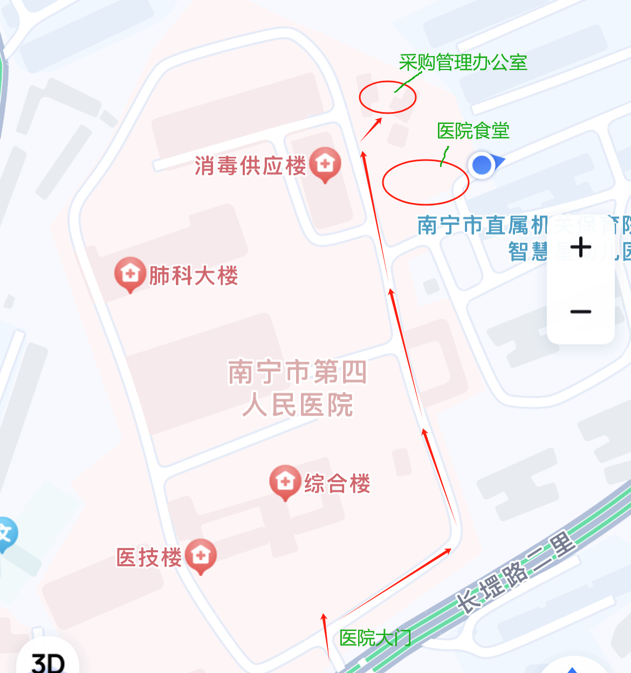
（五）报名地址：南宁市第四人民医院采购管理办公室(医院食堂后方，8号楼（消毒供应楼）东面板房)
十、说明
供应商在采购活动中存在下列行为的，按《广西壮族自治区人民医院失信供应商实行“黑名单”管理暂行办法》执行：
第四条 供应商在参加医院自行采购活动中存在下列行为之一的，属于失信行为，列入失信供应商名单管理：
1.提供虚假证明材料谋取中标、成交的；
2.采取不正当手段诋毁、排挤其他供应商；
3.由议价小组现场确认为恶意围标、串标的行为；
4.向与医院自行采购活动相关人员行贿或者提供其他不正当利益；
5.资格预审合格且成功报名的供应商在项目采购活动开始后相关信息发生变化时未及时通知院方；
6.已响应参加医院自行采购活动，采购活动开始后擅自撤回响应文件，影响采购活动正常开展的；
7.以不正当手段获得其他潜在供应商标书信息及需要保密的证明材料的；
8.不遵守医院自行采购活动纪律，扰乱采购活动现场秩序且不听劝阻；
9.以明显低于其他合格潜在供应商的报价且不能证明其报价合理性，经议价、比选小组认定为恶意竞争的；
10.有行贿情形的；
11.经医院认定的其他失信行为。
第六条 中标人被列入失信行为“黑名单”的，取消其中标资格，投标保证金不予退还，并处以三年内禁止参加医院所有自行采购活动。

南宁市第四人民医院
2024年3月20日

